ÖĞRETİM YILIFİZİK-10 DERSİ 2. DÖNEM 2.YAZILI
Ad-Soyad: No: Sınıf: A
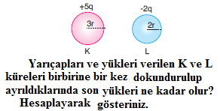 | (10puan)
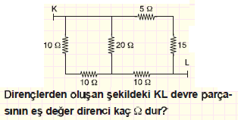 | (10puan)
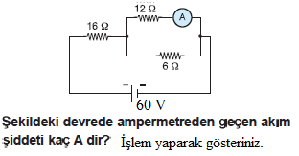 | (10puan)
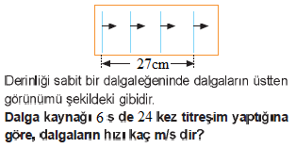 | (10puan)
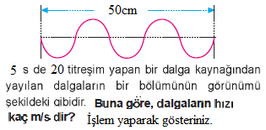 | (10puan)

A
Aşağıda verilen büyüklüklerin birimlerini karşılarına yazınız.(10 puan)

Akım şiddeti: Frekans: Dalga boyu:
Basınç: Potansiyel farkı:

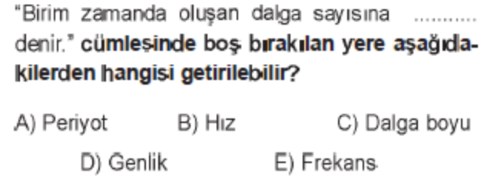 | 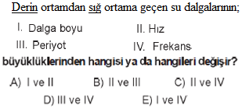
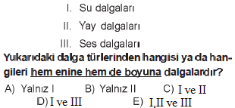 | 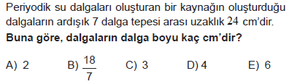
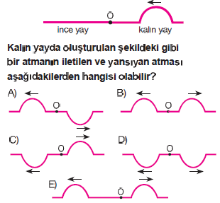 | 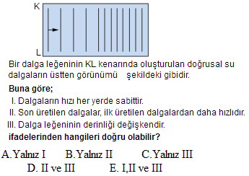
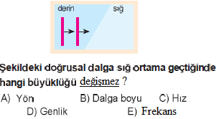 | 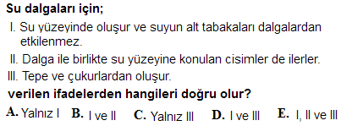

SELİM-TEVFİK ESKİOCAK ANADOLU LİSESİ 2021-2022 ÖĞRETİM YILIFİZİK-10 DERSİ 2. DÖNEM2.YAZILI
Ad-soyad: No: Sınıf: B
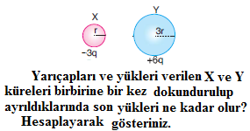 | (10puan)
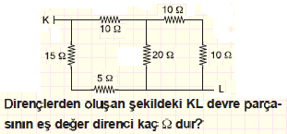 | (10puan)
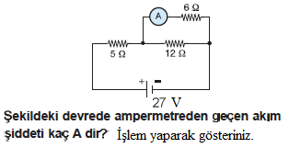 | (10puan)
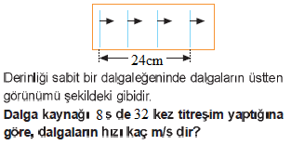 | (10puan)
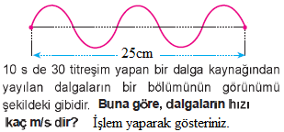 | (10puan)

B
Aşağıda verilen büyüklüklerin birimlerini karşılarına yazınız.(10 puan)

Direnç: Periyot: Dalga boyu:
Basınç: Gerilim:

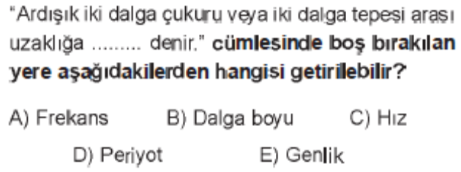 | 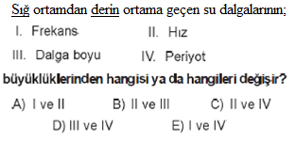
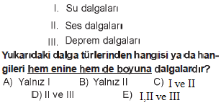 | 